ORACLE 12C数据库容器 — CDB与PDB

Oracle 12C引入了CDB与PDB的新特性，在ORACLE 12C数据库引入的多租用户环境（Multitenant Environment）中，允许一个数据库容器（CDB）承载多个可插拔数据库（PDB）。CDB全称为Container Database，中文翻译为数据库容器，PDB全称为Pluggable Database，即可插拔数据库。在ORACLE 12C之前，实例与数据库是一对一或多对一关系（RAC）：即一个实例只能与一个数据库相关联，数据库可以被多个实例所加载。而实例与数据库不可能是一对多的关系。当进入ORACLE 12C后，实例与数据库可以是一对多的关系。下面是官方文档关于CDB与PDB的关系图。

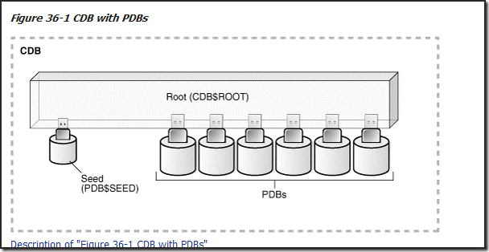

这种CDB与PDB和SQL SERVER的单实例多数据库架构类似。像PDB$SEED可以看成是model系统数据库，PDBS可以看成用户创建的数据库。而可插拔的概念与SQL SERVER中的用户数据库的分离、附加类似。

**CDB组件（Components of a CDB）**一个CDB数据库容器包含以下组件：

**ROOT组件**

ROOT又叫CDB$ROOT, 存储着ORACLE提供的元数据和Common User,元数据的一个例子是ORACLE提供的PL/SQL包的源代码，Common User是指在每个容器中都存在的用户。

**SEED组件**

  Seed又叫PDB$SEED,是你创建PDBS数据库的模板，你不能在Seed中添加或修改一个对象。一个CDB中有且只能有一个Seed. 这个感念，个人感觉非常类似SQL SERVER中的model数据库。

**PDBS**

    CDB中可以有一个或多个PDBS，PDBS向后兼容，可以像以前在数据库中那样操作PDBS，这里指大多数常规操作。

这些组件中的每一个都可以被称为一个容器。因此，ROOT(根)是一个容器，Seed(种子)是一个容器，每个PDB是一个容器。每个容器在CDB中都有一个独一无二的的ID和名称。

# 创建用户

## 创建用户可以使用create user语法或OEM Express向导。

## 1、使用OEM工具创建用户

## 启动OEM，单击“安全”区域的“用户”链接，进入用户页面。在该页面显示了当前数据库实例中所有的用户名及其相关信息，如帐户状态、失效日期、默认表空间、临时表空间和创建时间等。

# 2、使用命令创建用户

## 在Oracle Database 12c中，有两种用户，一种是全局用户，一种是本地用户。全局用户是在CDB（通用数据库）下创建的，并在全部PDB（可插拔数据库）中生效的账号；本地用户是在PDB中创建的，只能在本地使用。

# （1）创建全局用户

# 使用SYS登陆的是CDB，如图13-3所示。与以往版本不同的是全局用户前要加上“C##”。

# 创建全局用户的语法如下：

# CREATE USER C##user

# IDENTIFIED {BY password | EXTERNALLY}

# [DEFAULT TABLESPACE tablespace ]

# [TEMPORARY TABLESPACE tablespace]

# [QUOTA {integer [K | M] | UNLIMITED} ON tablespace

# [QUOTA {integer [K | M] | UNLIMITED} ON tablespace

# ]…]

# [PASSWORD EXPIRE]

# [ACCOUNT {LOCK | UNLOCK}]

# [PROFILE {profile | DEFAULT}]

## 参数说明：

## C##user：要创建的全局用户名。

## BY password：用户通过数据库验证方式登录，登录时需要提供的口令。

## EXTERNALLY：用户需要通过操作系统验证。

## DEFAULT或TEMPORARY TABLESPACE：为用户指定默认或临时表空间。

## QUOTA：定义在表空间中允许用户使用的最大空间，可将限额定义为整数字节或千字节/兆字节。其中关键字UNLIMITED指定用户可以使用表空间中的全部可用空间。

## PASSWORD EXPIRE：强制用户在使用SQL*Plus登录到数据库时重置口令(该选项仅在用户通过数据库进行验证时有效)。

## ACCOUNT LOCK | UNLOCK：可用于显示锁定或解除锁定用户帐户(UNLOCK为默认设置)。

## PROFILE：指定用户的资源配置。

**（2）创建本地用户  
在PDB中创建的用户为本地用户，在本地用户名前面不需要加任何前缀，其它步骤同全局用户。建立本地用户的步骤如下：  
步骤1：查看PDB数据库的状态。  
SQL> SELECT CON_ID,DBID,NAME,OPEN_MODE FROM V$PDBS;  
**

**图13-4说明PBDORCL数据库的状态是“mounted”，用户无法建立会话。**

**步骤2：打开PBDORCL数据库。  
SQL> ALTER PLUGGABLE DATABASE PDBORCL OPEN;**

**步骤3：创建数据库PDBORCL会话。**

**SQL>ALTER SESSION SET CONTAINER=PDBORCL;**

**会话已更改。**

**步骤4：创建本地用户test，口令为test。**

**SQL>CREATE USER test IDENTIFIED BY test；**

**用户已创建。**

# 13.2.6 查询用户信息

## 

## 如果要获取用户信息，可以通过查询数据字典视图或动态性能视图来实现。

## ALL_USERS：包含数据库所有用户的用户名、用户ID和用户创建时间。

## DBA_USERS：包含数据库所有用户的详细信息。

## USER_USERS：包含当前用户的详细信息。

## DBA_TS_QUOTAS：包含所有用户的表空间配额信息。

## USER_TS_QUOTAS：包含当前用户的表空间配额信息。

## V$SESSION：包含用户会话信息。

## V$OPEN_CURSOR：包含用户执行的SQL语句信息。